REPUBLICA BOLIVARIANA DE VENEZUELA
MINISTERIO DEL PODER POPULAR PARA LA EDUCACIÓN UNIVERSITARIA, CIENCIA Y TECNOLOGIA
UNIVERSIDAD POLITECNICA TERRITORIAL DEL ESTADO PORTUGUESA J.J MONTILLA
PROGRAMA NACIONAL DE FORMACION EN INFORMATICA

Aplicación Web para la Gestión estudiantil y cronograma de actividades en el Sistemas de orquestas Simón Bolívar del Municipio Guanare

Autores: | Carpio, Jose
Tutor académico | Prof. Ing. Aura Castillo

Guanare, Marzo, 2018.
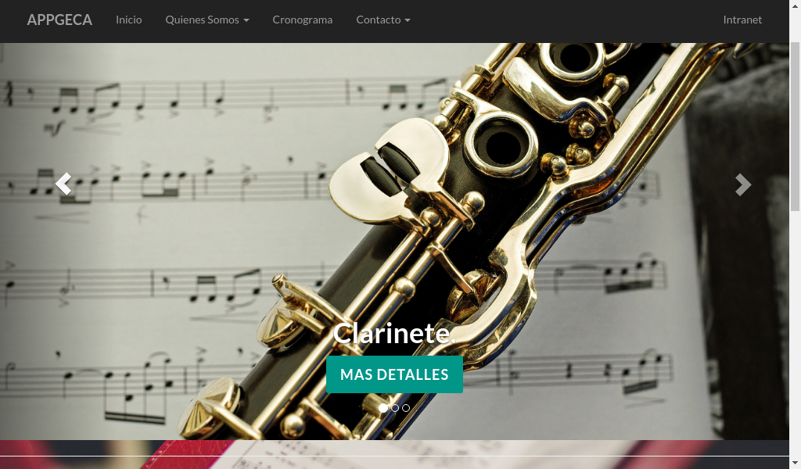
Inicio de la pagina

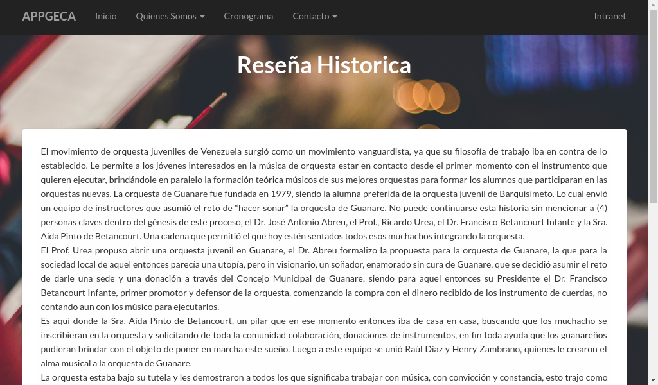
Reseña Historica De La Institución

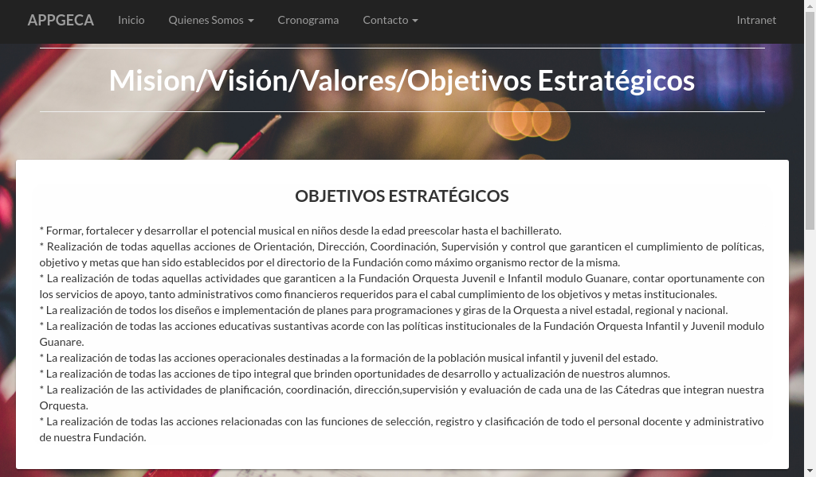
Objetivos Estratégicos

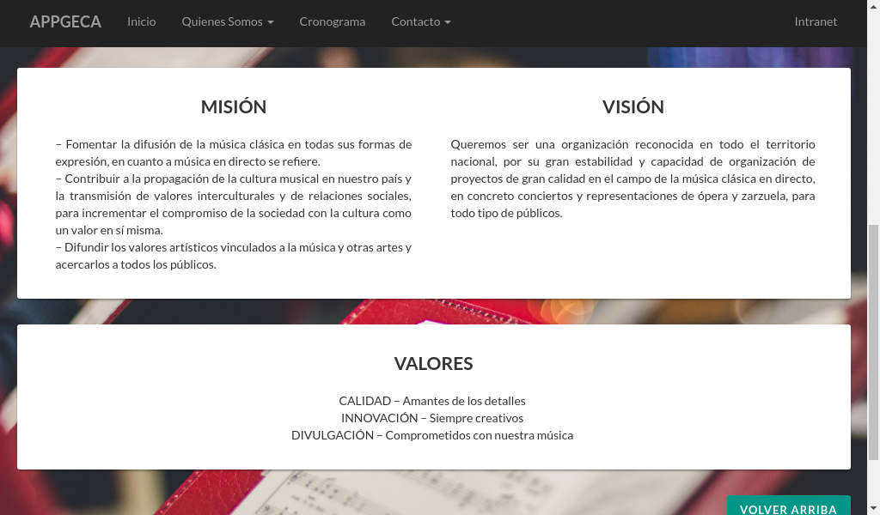
Misión/Visión/Valores

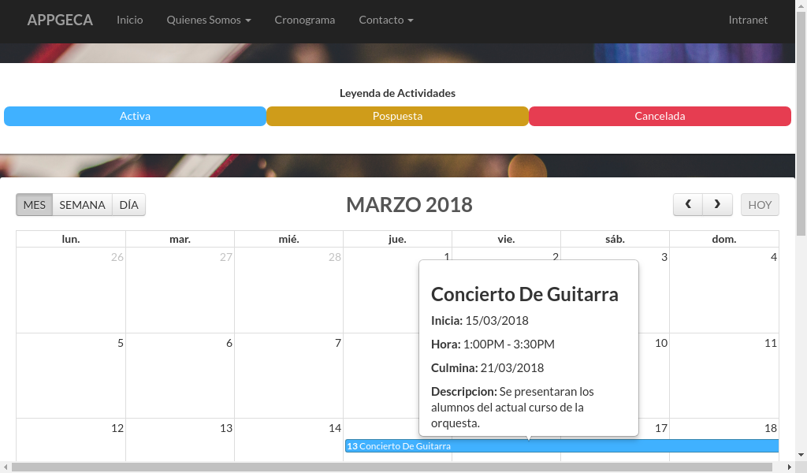
Cronograma De Las Actividades

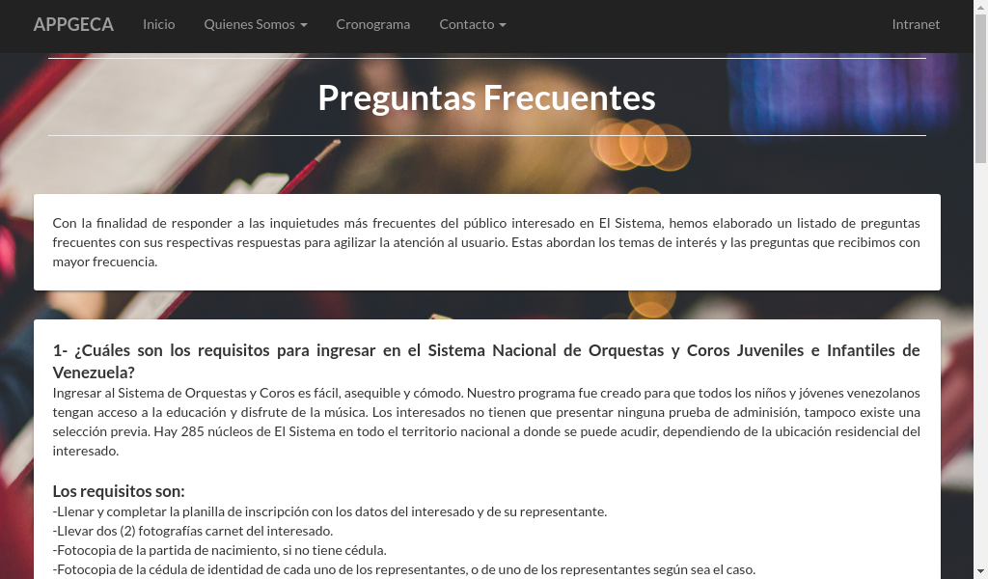
Preguntas Frecuentes

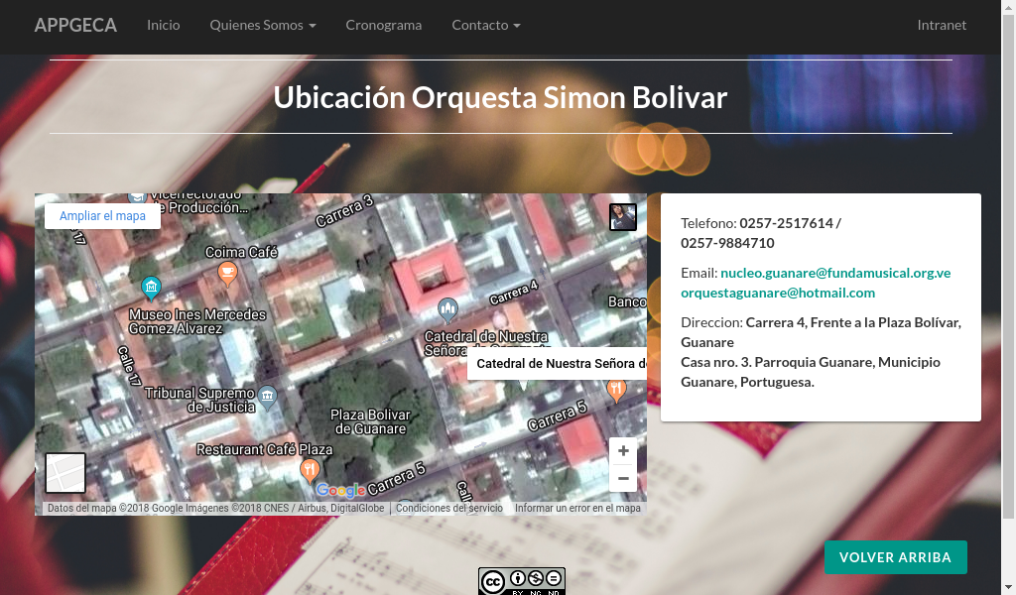
Contacto/Ubicación De La Comunidad

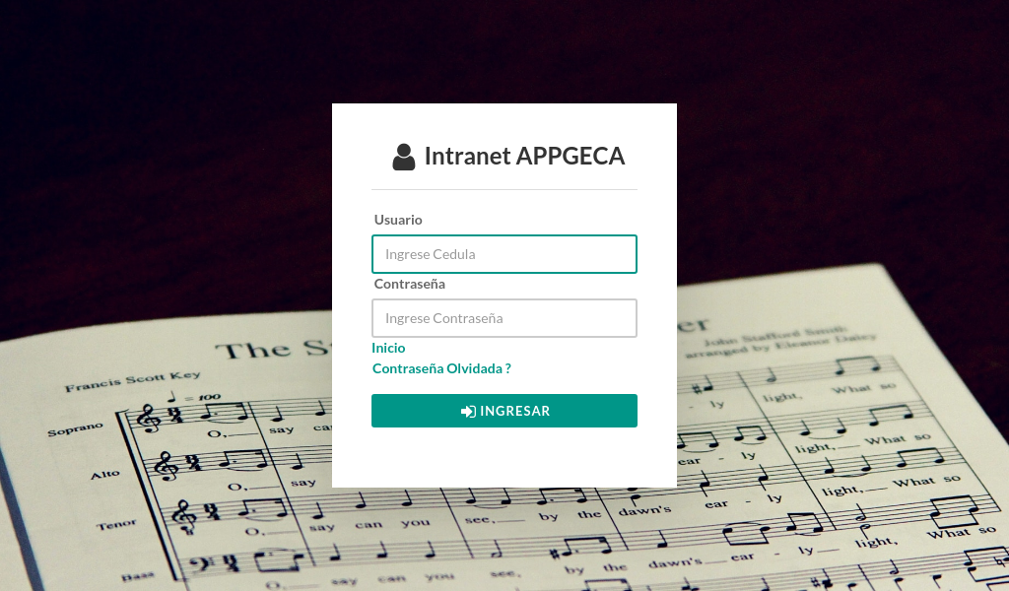
Login Del Sistema

Nivel De Administrador
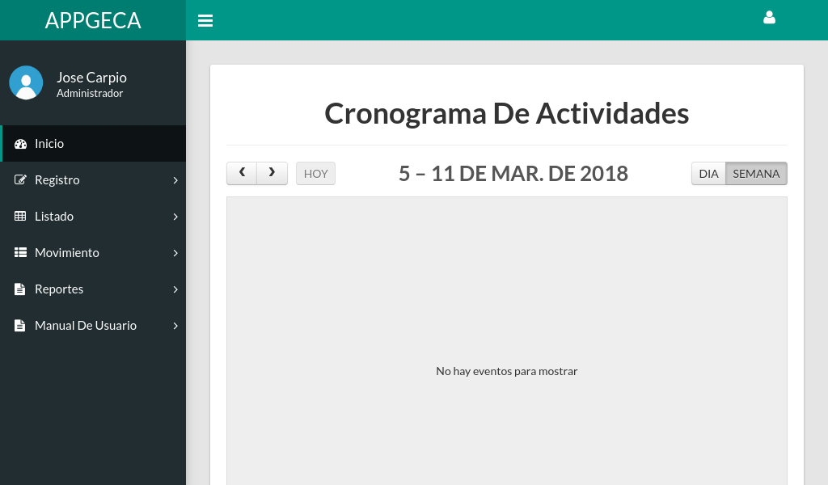
Pagina De Inicio Del Administrador
Menu de opciones y cerrado de sesión
Menu de los formularios
Menu de las listas
Menu para las asignaciones del alumno y el instrumento
Constancias

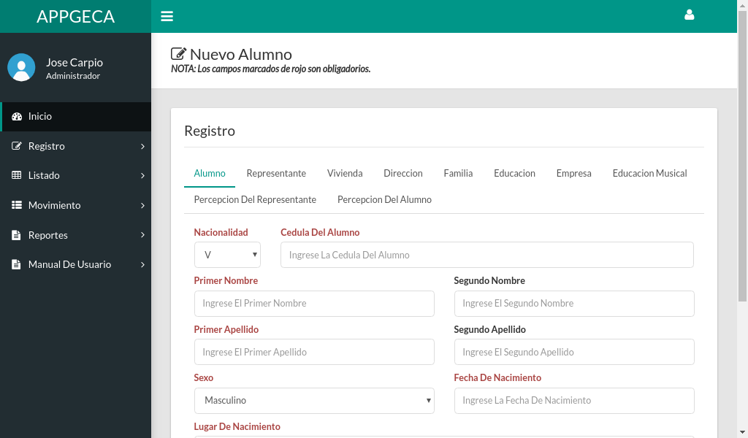
Formulario Para La Inscripción De Un Alumno
Se deben rellenar los campos obligatorios para poder seguir continuando a los siguientes formularios.
Nota: los campos obligatorios estan marcados de rojo.
En caso que el alumno no posea cedula se colocara la cedula del representante

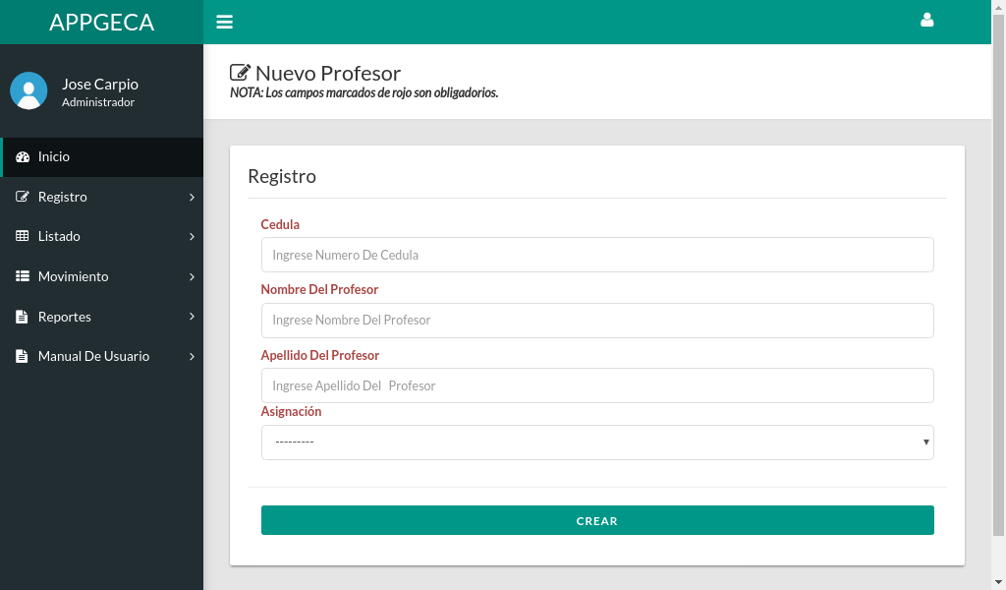
Formulario Para La Inscripción Del Profesor.

Al momento de registrar un profesor es debido haber regitrado los instrumentos antes, en caso de no haber registrado ningun instrumento no saldrán opciones.

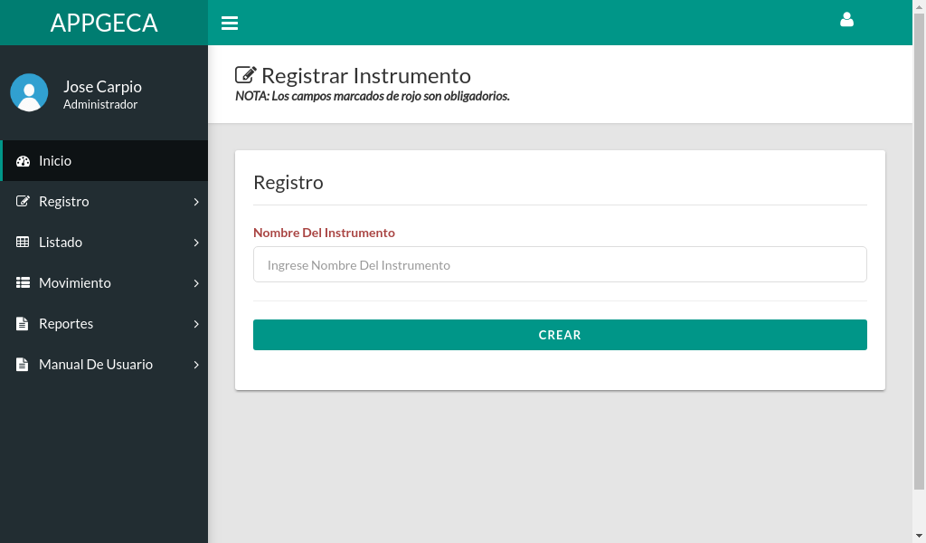
Formulario Para La Creación De Un Instrumento.
El instrumento solo se registra una vez.

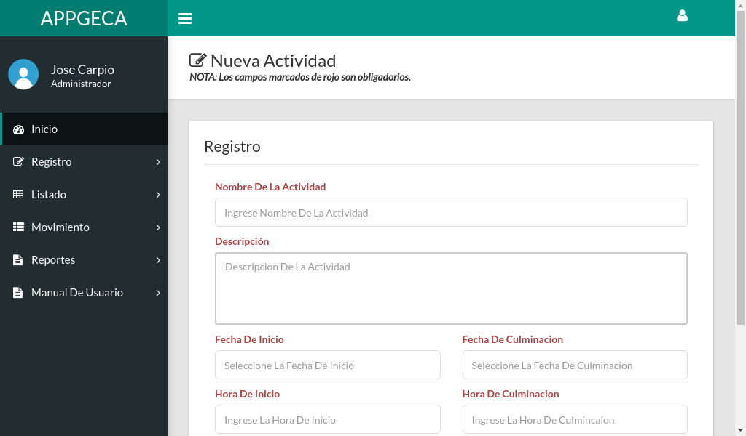
Formulario Para Las Actividades
La fecha de culminación no debe ser antes de la fecha de inicio
La hora de culminación no debe ser antes que la hora inicial

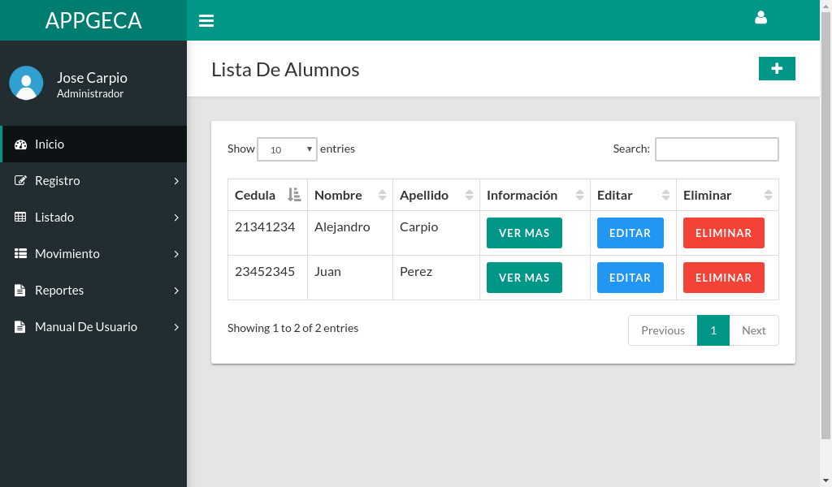
El buscador filtra los datos por cedula, nombre y apellido
Listado De Los Alumnos Registrados.
Con el botono “Ver Mas” se puede ver toda la informacion del alumno con la cual fue registrado
Muestra la cantidad de alumnos, los cuales puden ser 10, 25, 50 y 100
Si no posee cedula saldra la cedula del representante

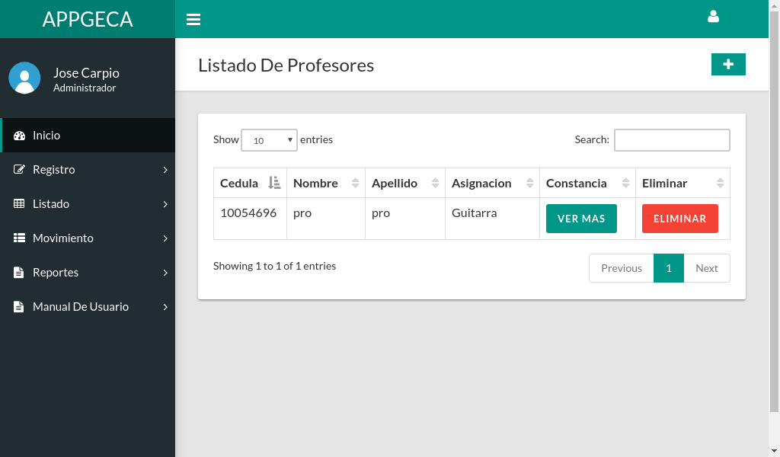
Listado De Los Profesores Registrados.

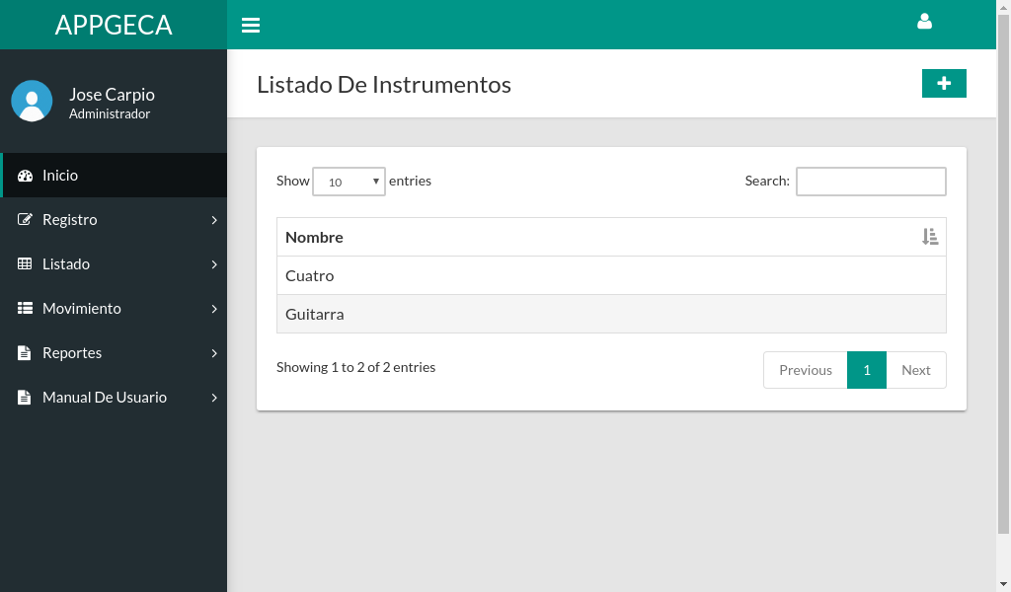
Listado De Los Instrumentos Registrados.

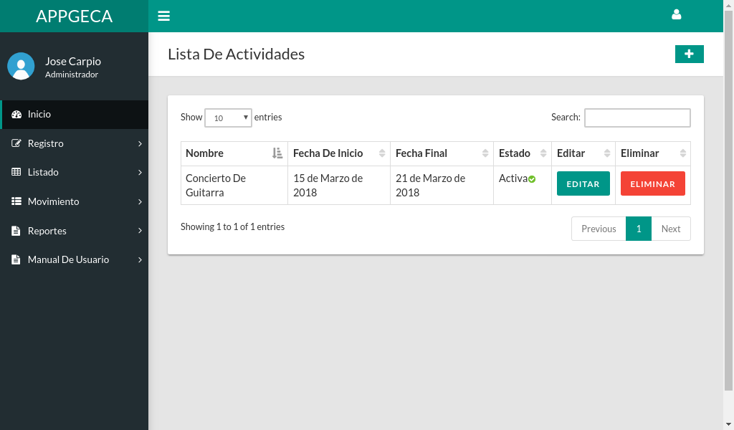
Listado De Las Actividades.
Estado en el que se encuentra la actividad (Activa, Pospuesta, Finalizada)

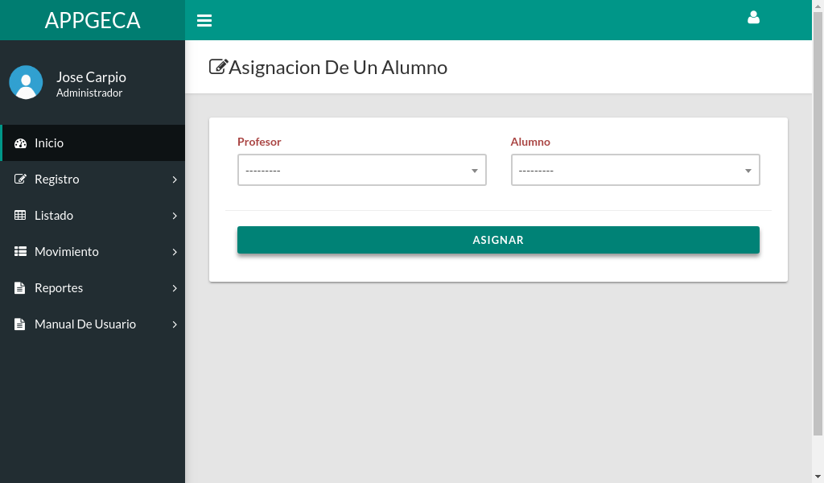
Formulario Para Asignar Un Alumno Al Profesor.

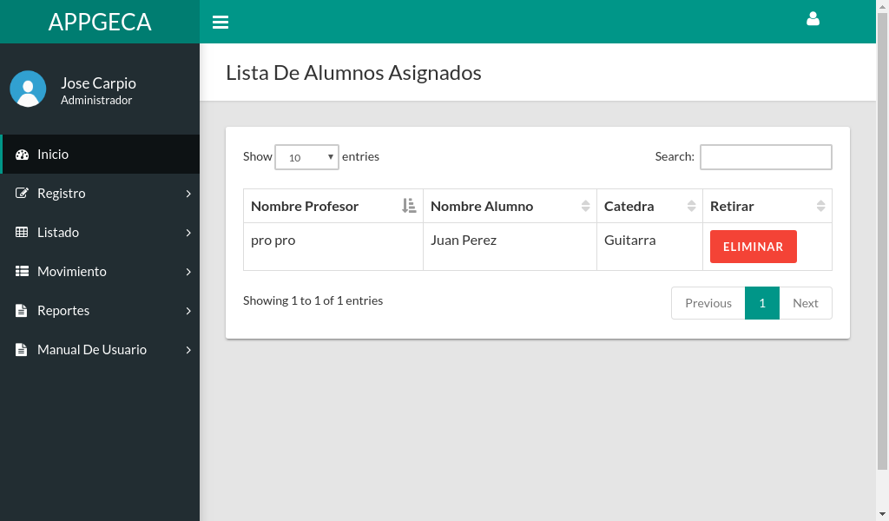
Lista De Los Alumnos Asignados A Un Profesor General.

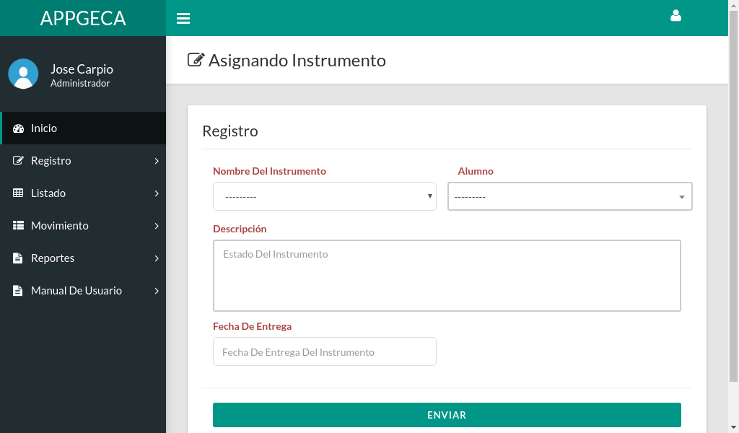
Formulario Para La Asignación De Un Instrumento Al Alumno.
Fecha en la cual se le hace entrega del instrumento al alumno.

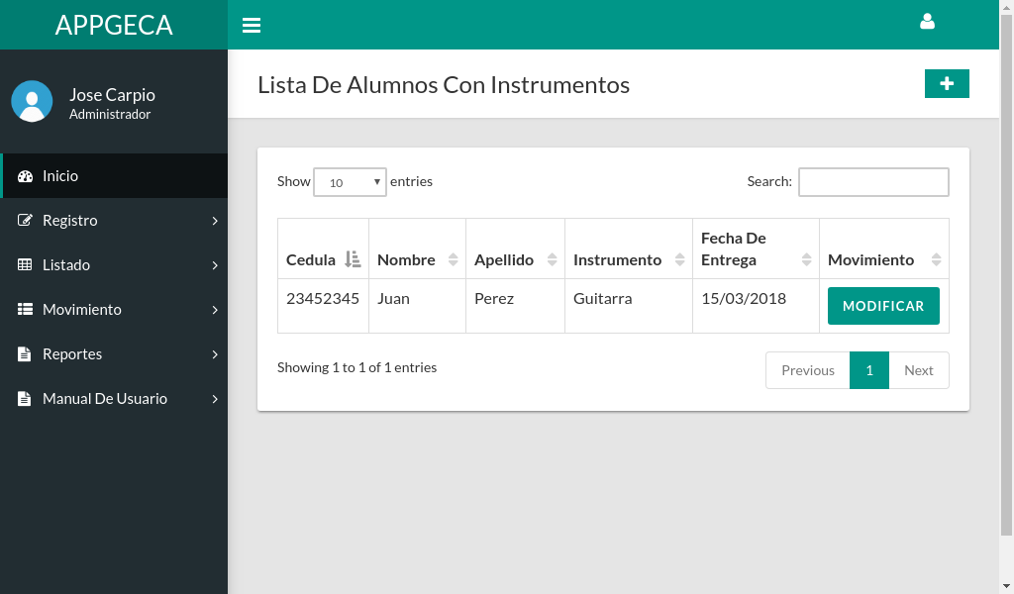
Lista De Los Alumnos Asignados Con Un Instrumento.

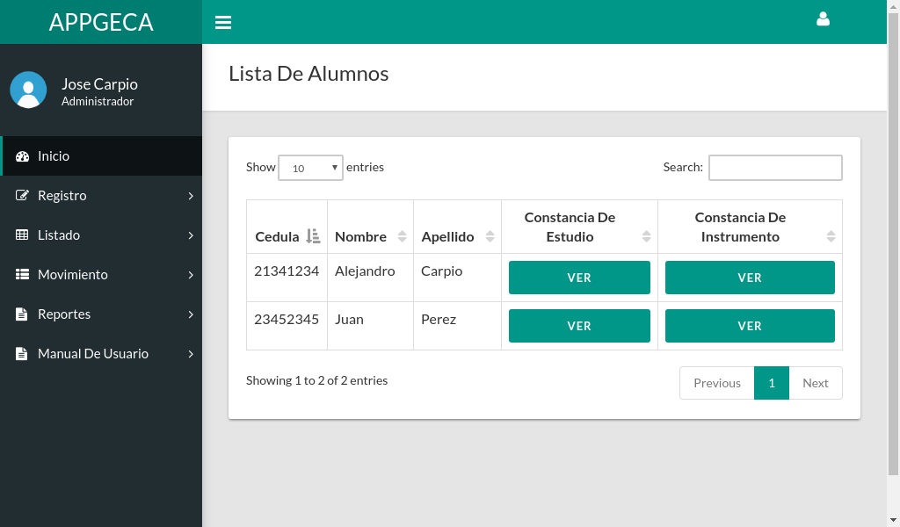
Lista De Los Alumnos Para Constancias De Estudio Y Instrumento Asignado.

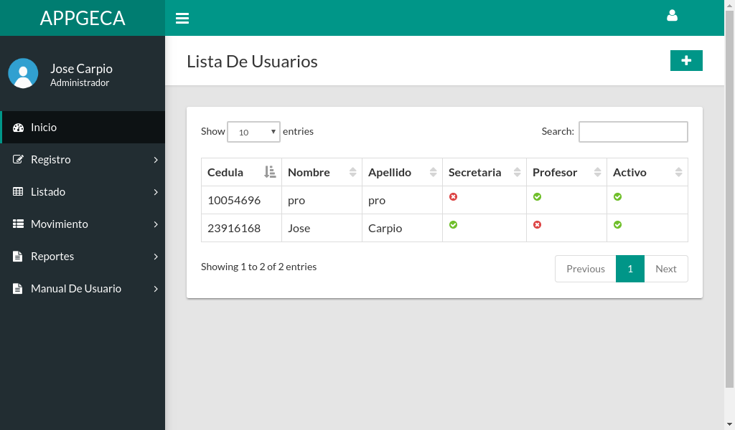
Lista De Los Administradores Y Profesores Activos/Inactivos.
Agrega un nuevo administrador.

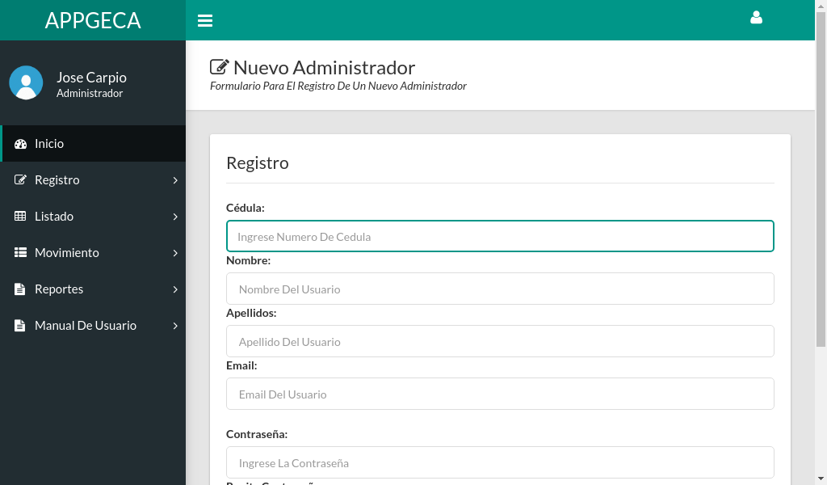
Formulario Para Crear Un Nuevo Administrador.

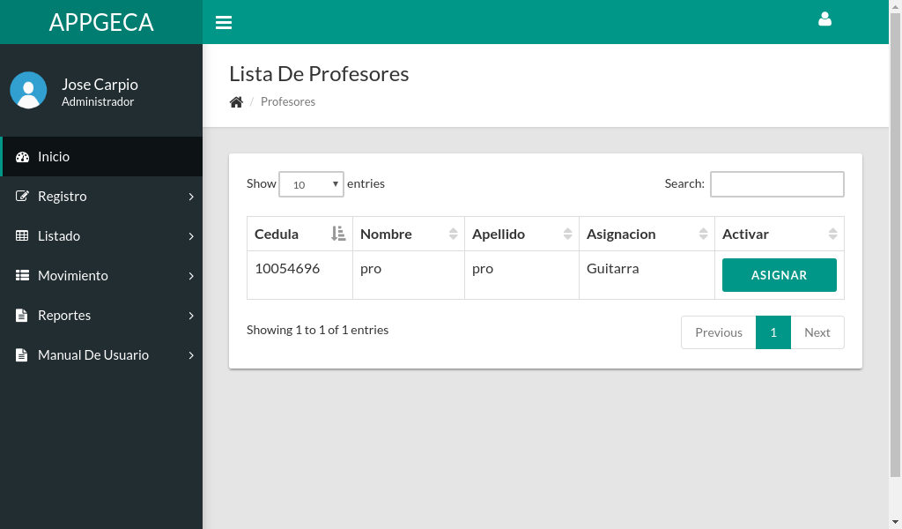
Lista De Profesores Inscritos Para Ser Activados.
Saldra una ventana flotante para confirmar la cedula del profesor y ser activado

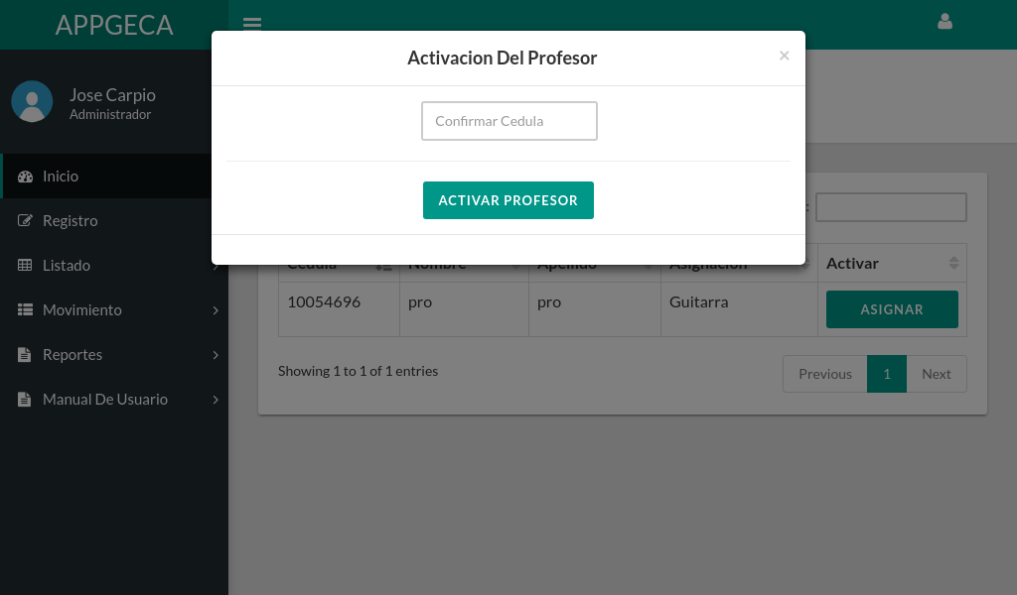
Confirmar Cédula Del Profesor Para Su Activación.
Se confirma la cedula del profesor seleccionado para proceder con su activación.

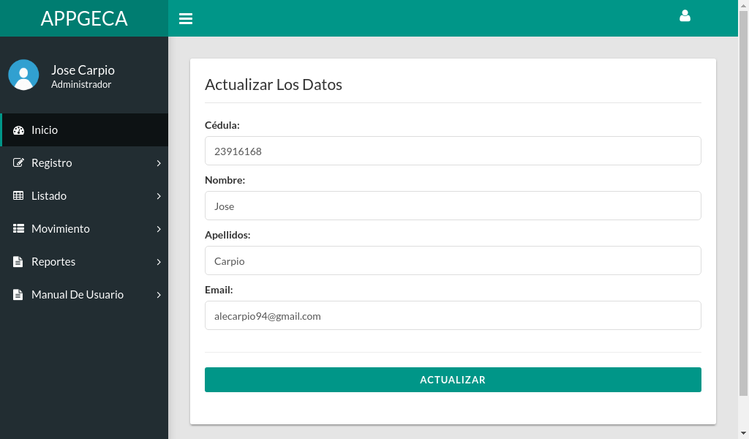
Actualizar Los Datos Del Usuario Logeado.

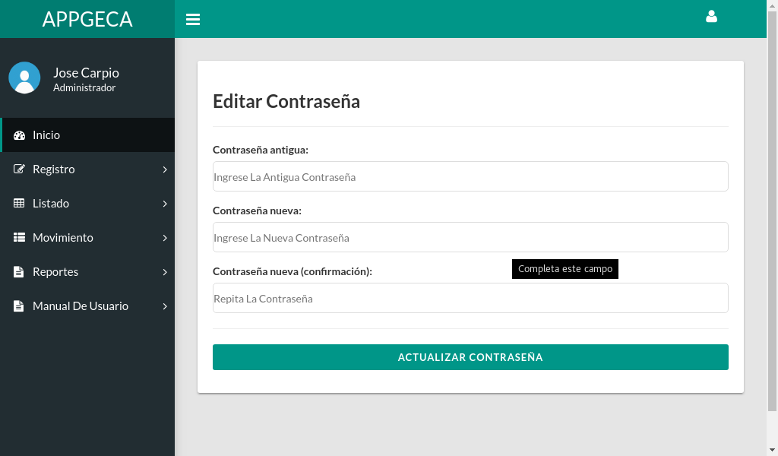
Actualizar La Contraseña Del Usuario Logeado

Nivel De Profesor

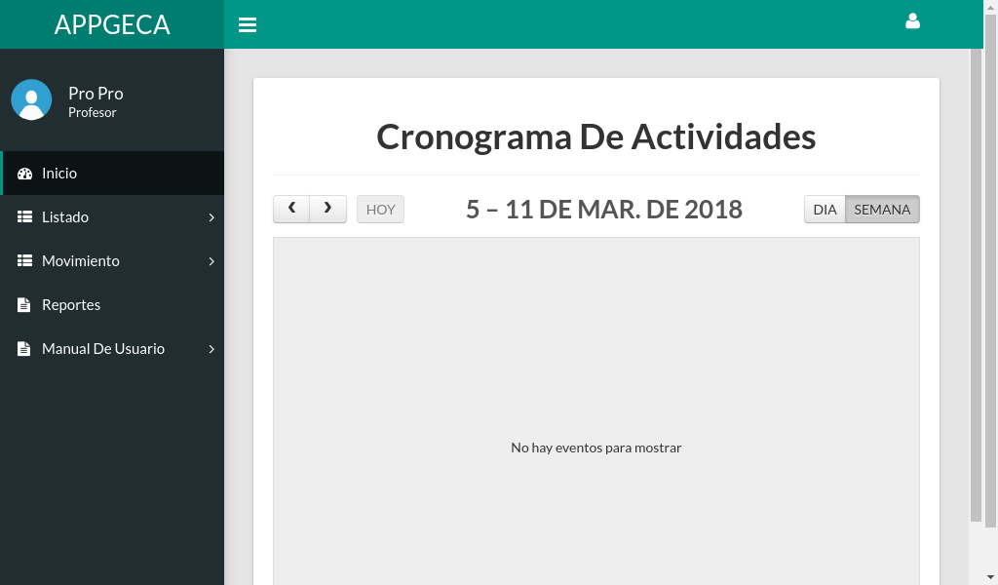
Pagina De Inicio Del Profesor
Constancia de trabajo

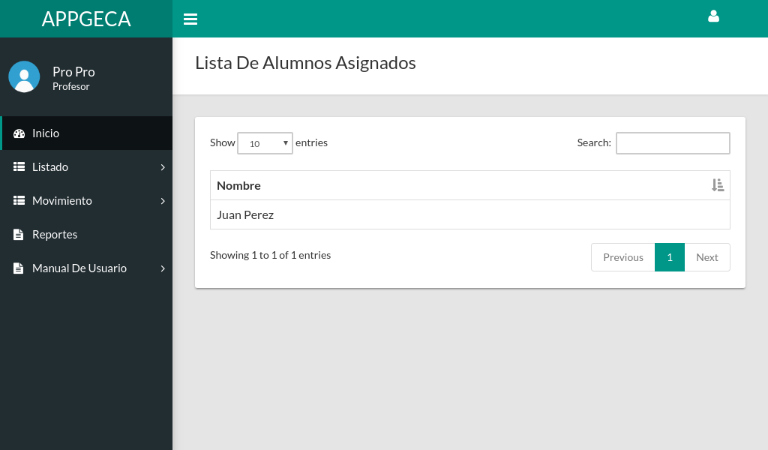
Lista De Los Alumnos Asignados Al Profesor.

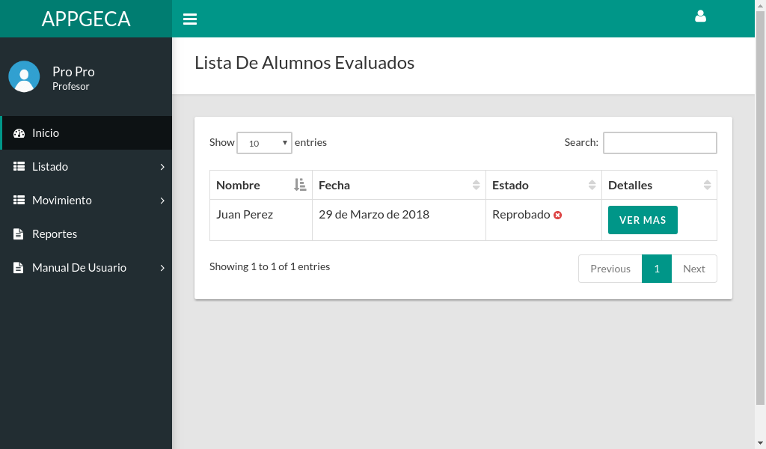
Lista De Los Alumnos Evaluados Por El Profesor.
Mostrara la informacion de la evaluacion realizada

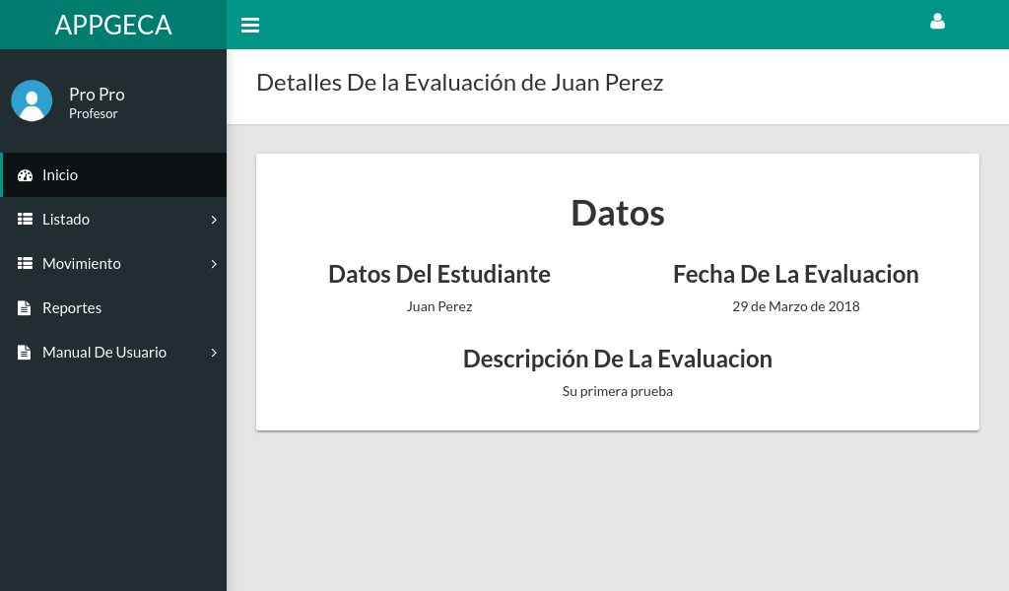
Información De La Evaluación Realizada Al Alumno.

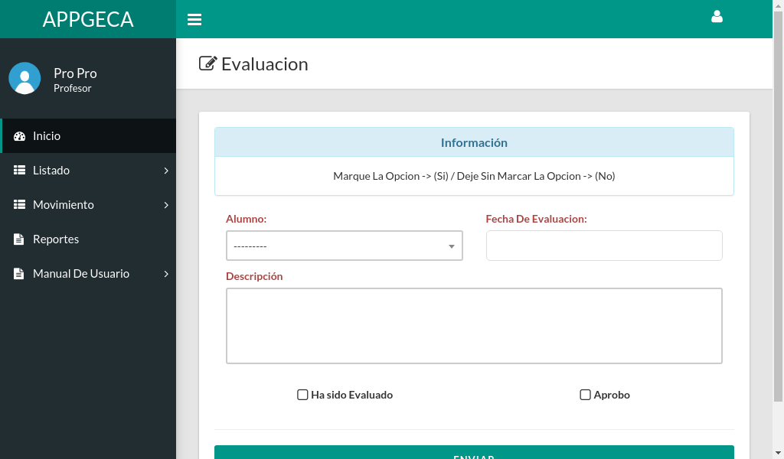
Formulario Para La Evaluación Del Alumno.

Introdución

APPGECA es un sistema para la gestión academica y contról de las actividades en la Orquesta Sinfonica Simón Bolivar del estado Guanares, en la cual se llevara el registro y control de los alumnos, profesores, instrumentos y actividades, con la finalidad de llevar el control de los datos de una forma mas rapida y organizada para el personal administrativo.

Requisitos Previos Necesarios Para Usar El Sistema

- Conocimientos mínimos: nociones basicas para el manejor del computador, manejo de la internet
- Requisitos técnicos previos:
  - Capacidades técnicas minimas del equipo: monitor, mouse, teclado, acceso a internet.
- Mecanismo para acceder al sistema: poseer un login y password.

Instalación y Configuración

